Projet 11 Découverte de la librairie ReactJS (JavaScript)


Définition :
React (aussi appelé React.js ou ReactJS) est une bibliothèque JavaScript libre développée par Facebook depuis 2013. Le but principal de cette bibliothèque est de faciliter la création d'application web monopage, via la création de composants dépendant d'un état et générant une page (ou portion) HTML à chaque changement d'état.
ReactJS est une bibliothèque qui ne gère que l'interface de l'application, considéré comme la vue dans le modèle MVC. Elle peut ainsi être utilisée avec une autre bibliothèque ou un framework MVC comme AngularJS. La bibliothèque se démarque de ses concurrents par sa flexibilité et ses performances, en travaillant avec un DOM virtuel et en ne mettant à jour le rendu dans le navigateur qu'en cas de nécessité.
La bibliothèque est utilisée par Netflix (une migration de la partie client vers du JavaScript pur a permis d'augmenter les performances de 50%), Yahoo, Airbnb, Sony, Atlassian ainsi que par les équipes de Facebook, pratiquant l'autoéquipement sur le réseau social éponyme, Instagram ou encore WhatsApp. À la fin de 2015, WordPress.com annonce Gutenberg, une interface pour les éditeurs de sites WordPress, développée en JavaScript avec Node.js et React
Historique :
React est créé par Jordan Walke, un ingénieur au sein de la société Facebook à la fin de l'année 2011. Pete Hunt, ingénieur travaillant sur Instagram est intéressé par la bibliothèque et assiste Walke afin de retirer les portions dépendantes de Facebook. Ceci permet à React d'être publié sous licence Apache 2.0 le 29 mai 2013. React s'inspire de XHP (en), une bibliothèque également développée par Facebook, permettant l'inclusion de HTML au sein de PHP.
En octobre 2014, la version 0.12.0 est publiée sous licence BSD modifiée, avec une note associée PATENTS permettant l'utilisation des brevets de Facebook associé à React. Cependant, la licence BSD est mise à jour en avril 2015, avec la version 0.13.1, pour éviter les confusions.
La dernière version de React est 18.2.0(14 juin 2022), elle met de coté les classes (POO Javascript) au profit des hooks (programmation fonctionnelle)
Fonctionnalités :
React a été conçu comme étant une bibliothèque et non un framework MVC, comme peuvent l'être ses concurrents. Ainsi, React encourage la création de composants réutilisables, avec en entrée des données, pouvant changer au cours du temps
Par ailleurs, React n'utilise pas de système de templates et ne fonctionne qu'avec du JavaScript, permettant une insertion complète du composant au sein d'une unique classe ou de fonction hooks. Pour faciliter l'écriture de la vue, l'équipe initiale chez Facebook a développé un langage, JSX, qui permet de générer des objets Javascript avec une notation similaire à HTML.
Un DOM Virtuel :
Un DOM Virtuel est une représentation du DOM en JavaScript. Au lieu de générer le DOM lui-même comme avec un langage de templating, c'est-à-dire au lieu de dialoguer avec les API du navigateur pour construire le DOM, on ne génère qu'une arborescence d'objets JavaScript en mémoire.

React Native pour des applications Hybrides multiplatformes (Windows, Linux MacOs)
En 2015 React Native fait son apparition. Ce framework est basé sur React et permet de créer toujours en Javascript des applications multi-plateformes Android et iOS.

ReactJS fonctionne en créant des “components”, correspondant à un composant dans votre page HTML. Voici un exemple de création de composant :

Quelque chose peut vous surprendre : on écrit du XML (HTML) dans du JavaScript ! Il s’agit du langage JSX , pour “JavaScript Xml”. Cela nous permet de gérer le rendu de notre composant, dans la méthode “render” en y injectant directement le HTML que nous voulons voir apparaître. On peut bien entendu se passer de cette notation, qui peut déstabiliser, en utilisant du JavaScript pur :

L’intérêt de ReactJS est que ses composants correspondent à un élément de la page, avec son état propre et ses actions associées. Le tout géré directement à l’intérieur du composant lui-même ! Ils ont leur propre état, leurs propres données et sont indépendants les uns des autres. Autant dire que créer une bibliothèque en React correspond simplement à créer un composant auquel on peut donner une configuration !

Différentes méthodes et champs sont disponibles pour créer un composant :
- props : ce sont les propriétés qui sont données en paramètre du composant. Il s’agira souvent d’une configuration.
- state : contient l’état interne du composant. Celui-ci peut être la liste des éléments à afficher, une valeur ou une configuration.
- getInitialState : méthode permettant d’initialiser le “state” interne du composant. La méthode retourne un objet qui sera ensuite mappé sur this.state.
- setState : méthode permettant simplement de mettre à jour le “state”. Elle est principalement appelée de l’extérieur pour mettre à jour les données.
- componantDidMount : appelée lors de la création du composant, elle permet d’initialiser des méthodes et données.
- componantWillUnmount : Appelé lors de la destruction du composant. Peut être utilisé pour transmettre des données lors de cette phase.
- render : se charge de l’affichage du composant (comme vu auparavant).
Il existe encore d’autres méthodes, mais ce sont ici les principales. On peut alors créer des composants plus compliqués, comme une ToDoList qui garde la liste des todos dans son état interne
LE JSX (Javascript extension XML)
Le JSX est une extension syntaxique de JavaScript. Nous recommandons de l’utiliser avec React afin de décrire à quoi devrait ressembler l’interface utilisateur (UI). JSX vous fait sûrement penser à un langage de balisage, mais il recèle toute la puissance de JavaScript.
Au lieu de séparer artificiellement les technologies en mettant le balisage et la logique dans des fichiers séparés, React sépare les préoccupations via des unités faiblement couplées appelées « composants », qui contiennent les deux.
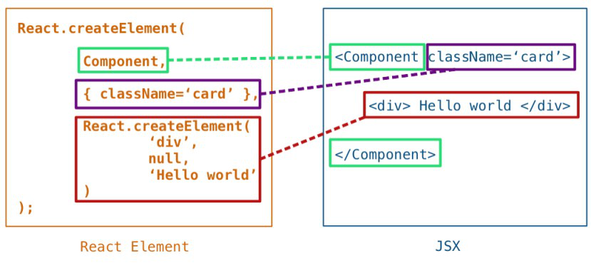
Exemple :
const name = 'Clarisse Agbegnenou';const element = <h1>Bonjour, {name}</h1>;
ReactDOM.render(
element,
document.getElementById('root')
);
Le rendu des elements :
Contrairement aux éléments DOM d’un navigateur, les éléments React sont de simples objets peu coûteux à créer. React DOM se charge de mettre à jour le DOM afin qu’il corresponde aux éléments React.
Nous parlons de nœud DOM « racine » car tout ce qu’il contient sera géré par React DOM.
Les applications développés uniquement avec React ont généralement un seul nœud DOM racine. Si vous intégrez React dans une application existante, vous pouvez avoir autant de nœuds DOM racines isolés que vous le souhaitez.
Pour faire le rendu d’un élément React dans un nœud DOM racine, passez les deux à la méthode ReactDOM.render() :

Les éléments React sont immuables. Une fois votre élément créé, vous ne pouvez plus modifier ses enfants ou ses attributs. Un élément est comme une image d’un film à un instant T : il représente l’interface utilisateur à un point précis dans le temps.
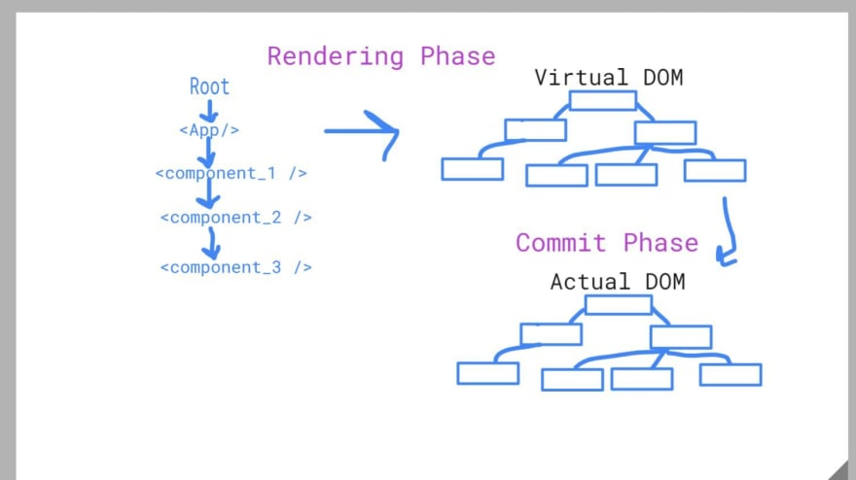

Les composants et les props (properties)
Conceptuellement, les composants sont comme des fonctions JavaScript. Ils acceptent des entrées quelconques (appelées « props ») et renvoient des éléments React décrivant ce qui doit apparaître à l’écran.

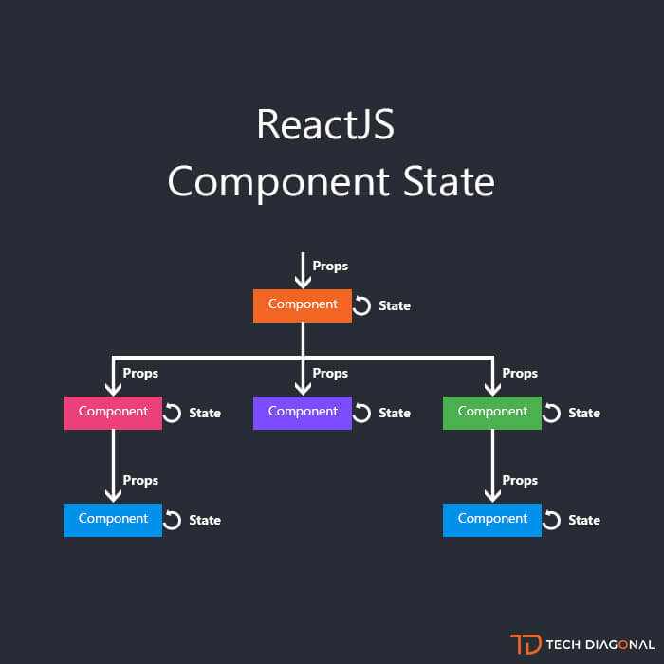
Exemple :
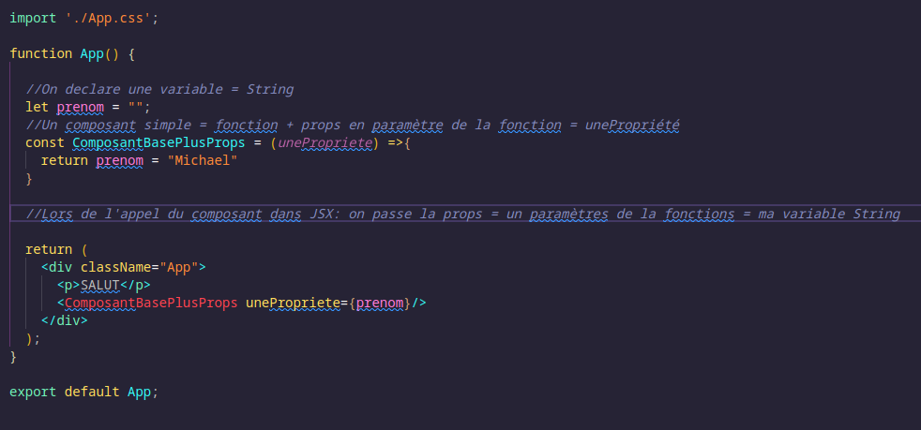
Le cycle de vie générale de React :

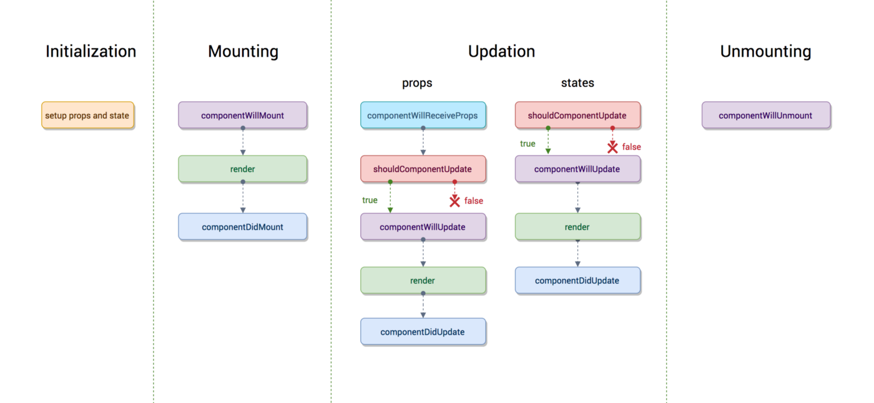

Le cycle de vie des hooks avec React :
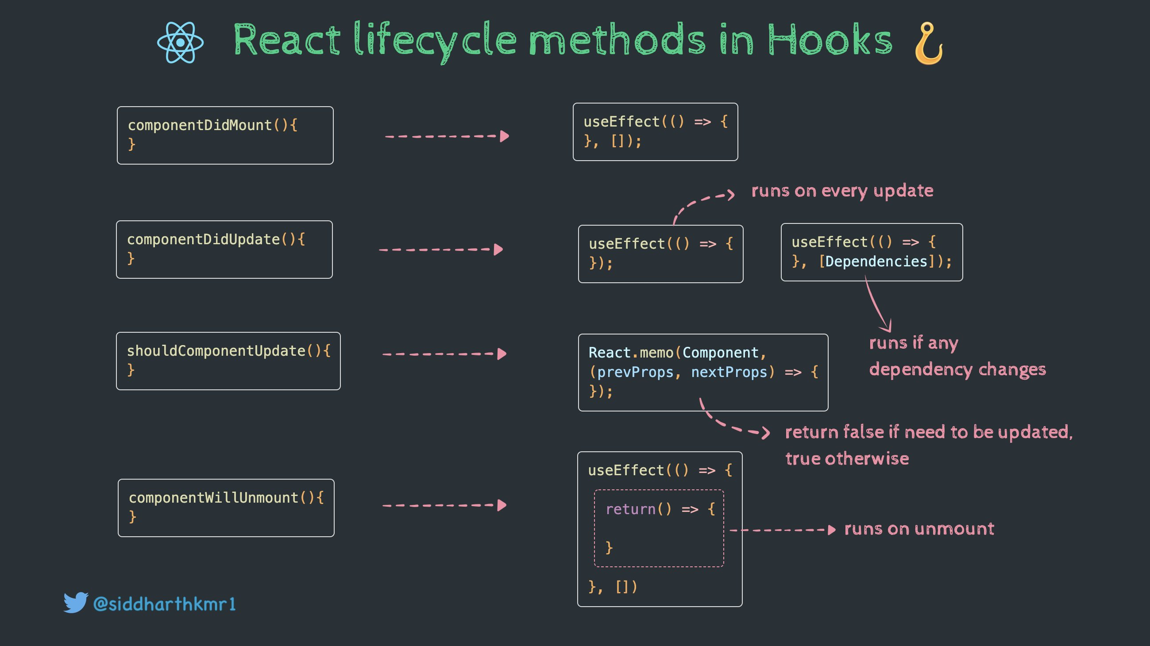
La gestion des événements :
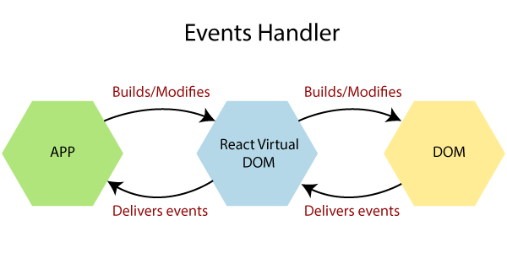
Les bases de React : Une liste de tache

Projet 11-A: Une liste de tache simple avec React
Sources : https://github.com/michelonlineformapro/Projet-11-A-Decouverte-React-Hooks

- Créer votre application React : npx create-react-app liste-tache
- La structure du projet :
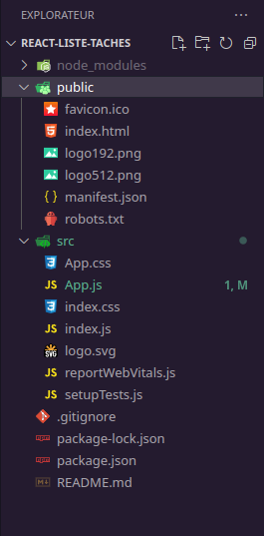

- Le dossier public/ contient un fichier index.html qui est le template HTML 5 de base de chaque composants
- React est crocheté sur la <div id=’root’></div>
- Dans le dossier src/ : le point d’entrée index.js créer l’instance de la librairie react
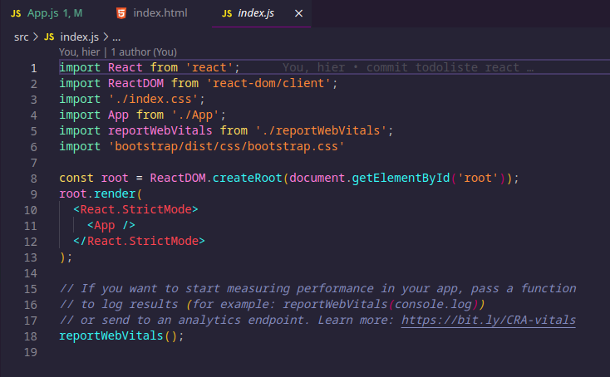
- Installer bootstrap 5 a l’aide de votre terminal via la commande :
- npm i bootstrap@5.2.0 et npm i bootstrap-icons
- Importer le framework css dans src/index.js via :
- import ‘bootstrap/dist/css/bootstrap.css (ligne 6)
- (ligne 8) une constante greffe la librairie React a id=’app’ du fichier public/index.html via ReactDOM.createRoot(document.getElement Id(‘root’)
- Le composant App.js est importer (ligne 4)
- Et ce dernier est appelé dans un 1er render ligne 11
- Ainsi chaque composant créer sont des enfants de App.js
- Dans le fichier src/App.js
- Supprimer le contenu JSX (ne garder que la <div> parente)
- Lancer votre application via : npm start (rendez-vous sur l’URL localhost:3000)
- Dans la fonction App() : on commence par créer un tableau d’ objet :
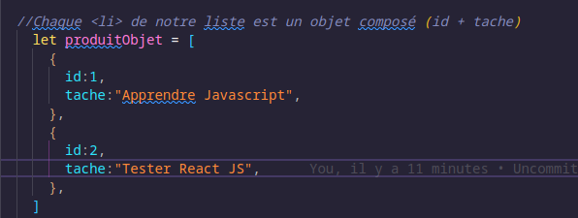
- On ajoute ensuite un hook d'état pour inspecter l’état du tableau a l’instant T
- DOCS fr : https://fr.reactjs.org/docs/hooks-state.html
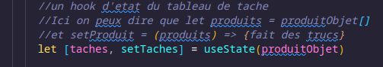
- Les hooks React utilise l’affectation par décomposition
- Ajouter une tache
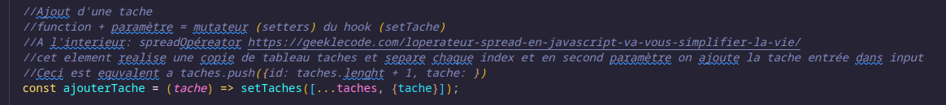
- Pour bien comprendre le spread Operator :
- https://developer.mozilla.org/fr/docs/Web/JavaScript/Reference/Operators/Spread_syntax
- Et ce code en commentaire :
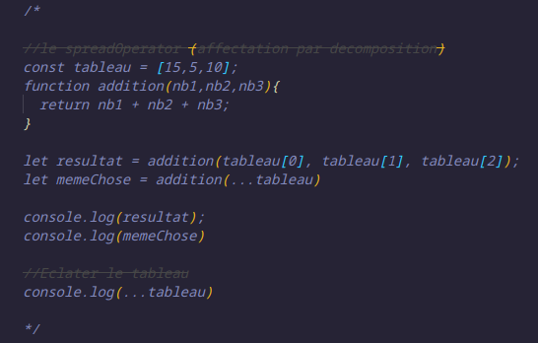
- Le tableau est éclaté par index (rappel : dans tous les langage, l’index des tableaux commencent par 0 )
- Ajouter la partie HTML via JSX
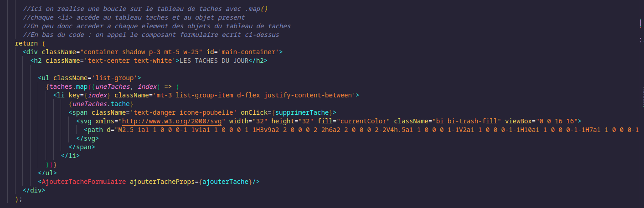
- Nous allons désormais créer le Composant <AjouterTacheFormulaire + sa props/>
- Créer une constante qui retourne une fonction anonyme qui prend un objet en paramètre (aussi appelé argument d’une fonction)
- Ce paramètre s’ appel ajouterTacheProps et sera passer en attribut lors de l’appel du composant dans le JSX
- Le paramètres = props est un objet
- Créer un hook (crochet) qui au ra pour rôle de récupérer les valeur de <input>
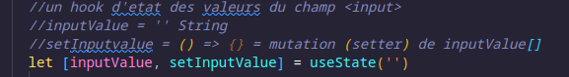
- Rappel : inputValue est une variable string
- setInputValue est une fonction (un mutateur (setters) capable de modifier l ‘état et la valeur d’un élément)
- Créer une fonction appelée a la soumission du formulaire via l’attribut onClick
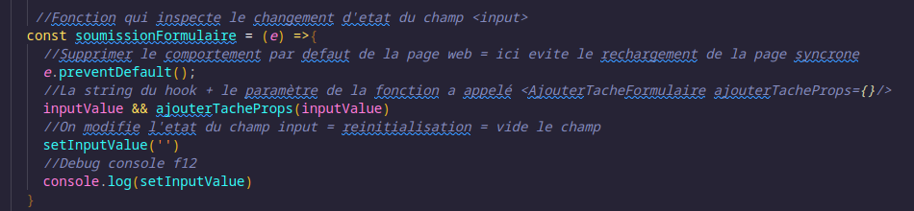
- On passe a la props (ajouterTacheProps) la valeur de l’input
- Puis on vie de champs via le mutateur (setters)
- On ajoute le formulaire au JSX de cette fonctionne
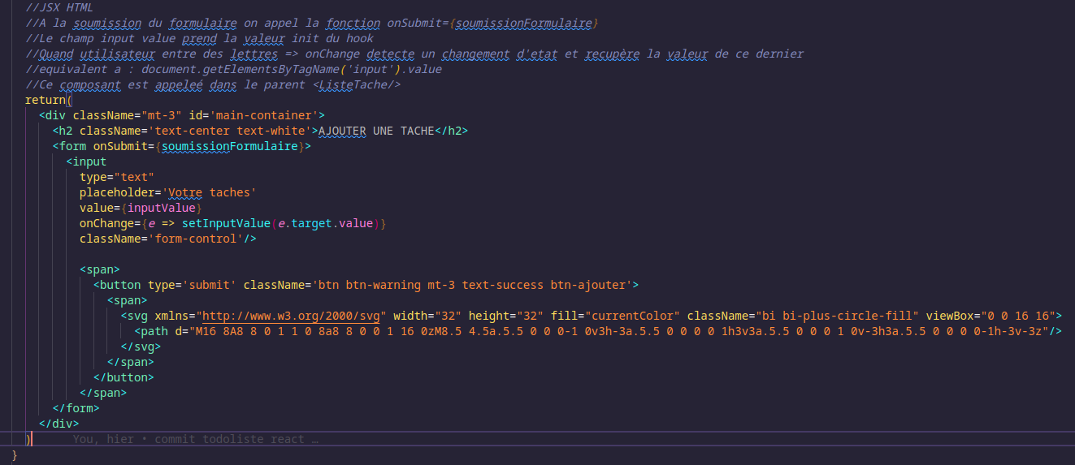
- La balise <from> prend un attribut onSubmit=’’ qui appel la fonction créer ci-dessus
- Le champ <input> prend un paramètre value={inputValue} = la variable du hook
- Et un attribut onChange=’’ qui appel le mutateur du hook
- Ce dernier récupère la valeur du champ a l’aide de e.target.value
- Appeler le composant :
- <AjouterTacheFormulaire ajouterTacheProps={ajouterTache}/>
- Dans le JSX de la fonction App()
- Faite des tests
- Supprimer une Tache
- Dans chaque <li> possède une icône bootstrap
- Au clic sur cette icône on appel une fonction suprimerTache
- La fonction supprimerTache
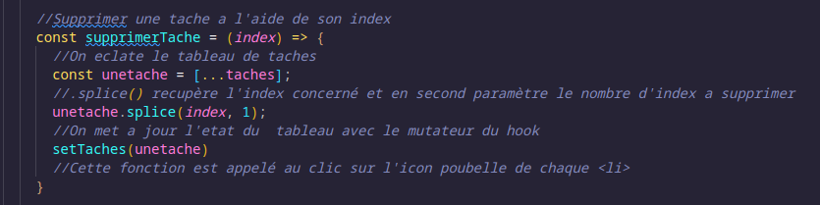
- Le rendu finale
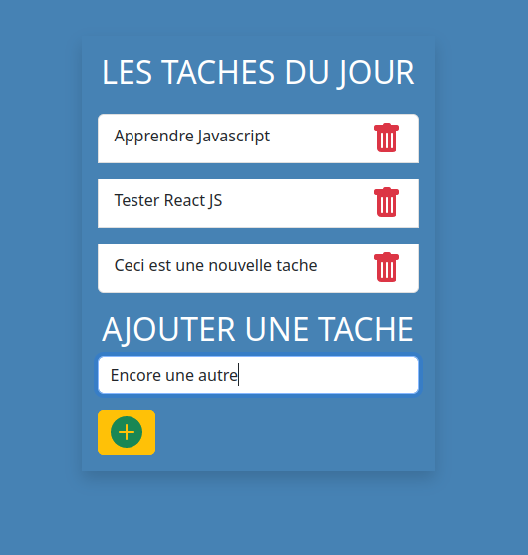
- Bravo vous connaissez les base de React + Hooks d’état

Projet 11-B : Un Chat avec React – ExpressJs et Socket.io
Sources : https://github.com/michelonlineformapro/Projet-11-B-Chat-React-Socket.io
le tutoriel : https://www.cril.univ-artois.fr/~boussemart/react/chapter01.html

Projet 11-C : Un CRUD avec React – Json-server

- Créer une nouvelle application React : dans un terminal
- npx create-react-app react-crud-hooks
- Entrer dans votre dossier : cd react-crud-hooks
- Lancer l’application : npm start
- Rendez-vous sur l’url : http://localhost:3000/
- Supprimer le contenu de la fonction App()
- Ajouter un exemple de jsx
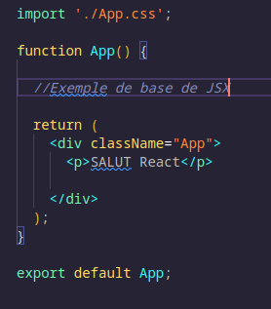
- Un exemple de base de jsx

- Installer bootstrap 5 a l’aide de votre terminal via la commande :

- npm i bootstrap@5.2.0 et npm i bootstrap-icons
- Importer le framework css dans src/index.js via :
- import ‘bootstrap/dist/css/bootstrap.css
- POUR LE BACKEND
- On utilise le middleware json-server
- https://www.npmjs.com/package/json-server
- dans votre terminal : npm i json-server
- Générer votre fichier db.json
- npx json-server –watch db.json –port 3001
- Ici on ajoute le drapeau –port pour changer le port du serveur
- En effet le port:3000 est déjà pris par react
- Back : port :3001 = json-server
- Front : 3000 = React
- Modifier le fichier db.json (générer a la racine du projet)
- Exemple :

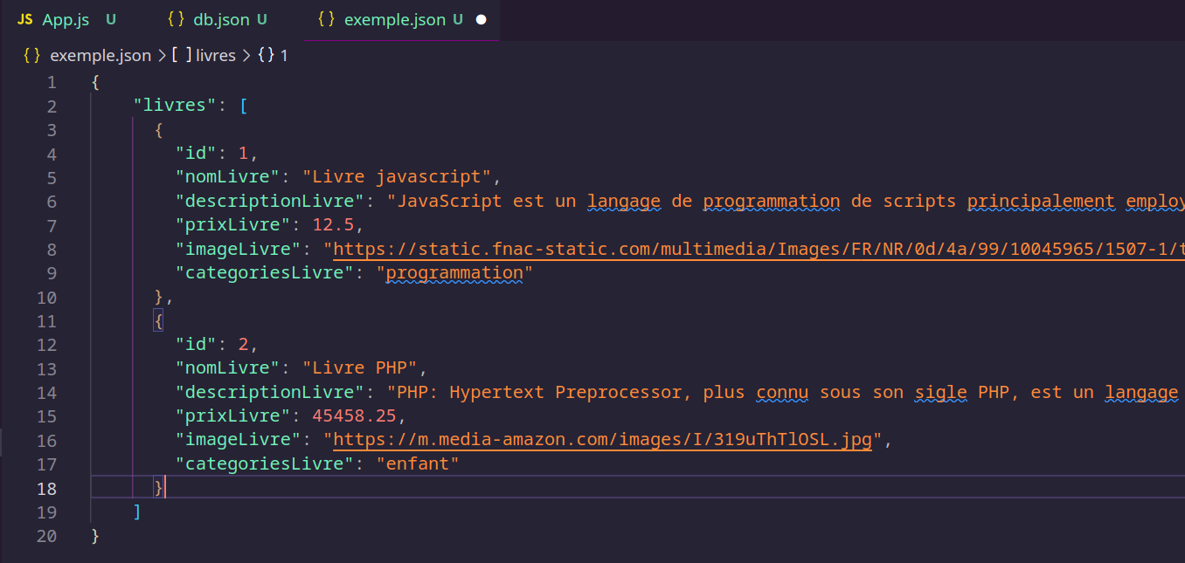

- Rendez-vous sur URL : http://localhost:3001/livres
- Votre backend est terminé
- POUR LE FRONTEND
- Générer des composants :
- https://www.npmjs.com/package/generate-react-cli
- npx generate-react-cli component Livres
- Répondez aux questions
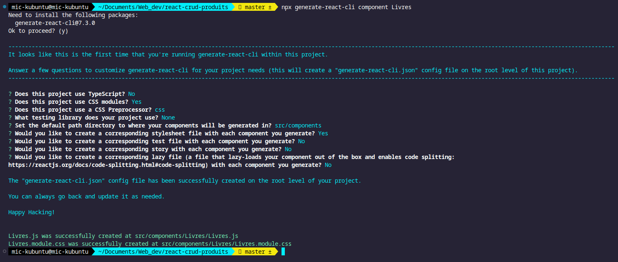
- Cette commande à créer un dossier src/components/
- A l’intérieur : un fichier Livres.js + Livres.module.css (chaque composant a son propre fichier css)
- Modifier le contenus de App.js (composant parent)
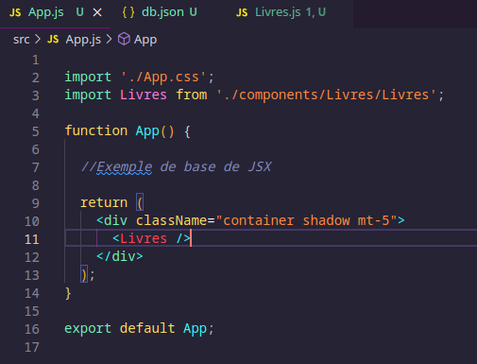
- Ainsi le composant parent App.js appel le composant Livres.js
- Dans votre composant Livres.js et la fonction Livres()
- Créer un hook livres :
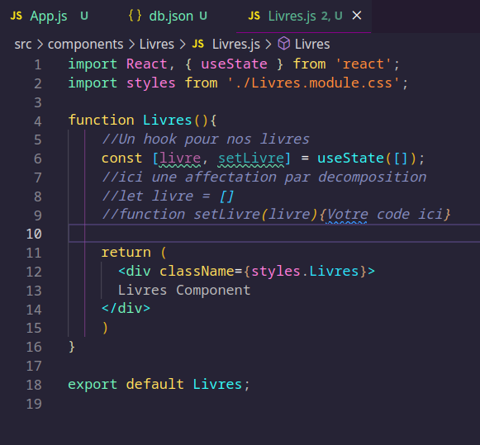
- Pour effectuer notre 1er requête : on utilise le middleware axios
- https://www.npmjs.com/package/axios
- npm i axios
- importer axios a l’aide de webpack
- import axios from ‘axios’
- Créer une fonction afficherLivres()
- Écrire la requête HTTP à l’aide de axios
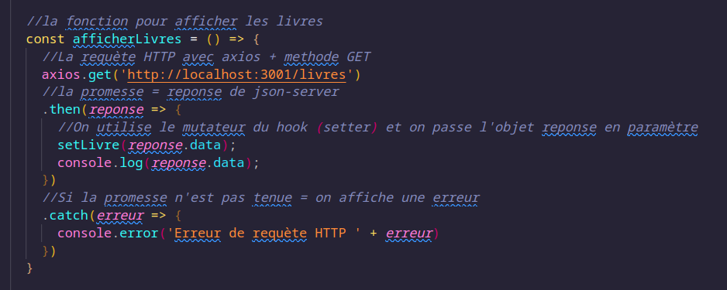
- Pour appeler cette fonction : on utilise le hook d’effet similaire a componentDidMount et componentDidUpdate dans une classe
- C’est a dire quand le composant Livre est monté et a jour
- Après donc l’appel du 1er render()
- https://fr.reactjs.org/docs/hooks-effect.html
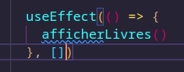
- On passe un tableau en second paramètre pour éviter des appel infinis de la fonction
- Afficher le debug du navigateur f12 + onglet console
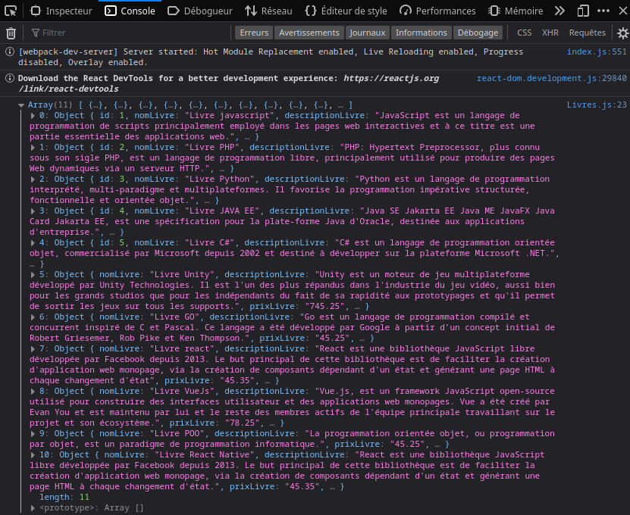
- Coté JSX (afficher le tableau d’objet)
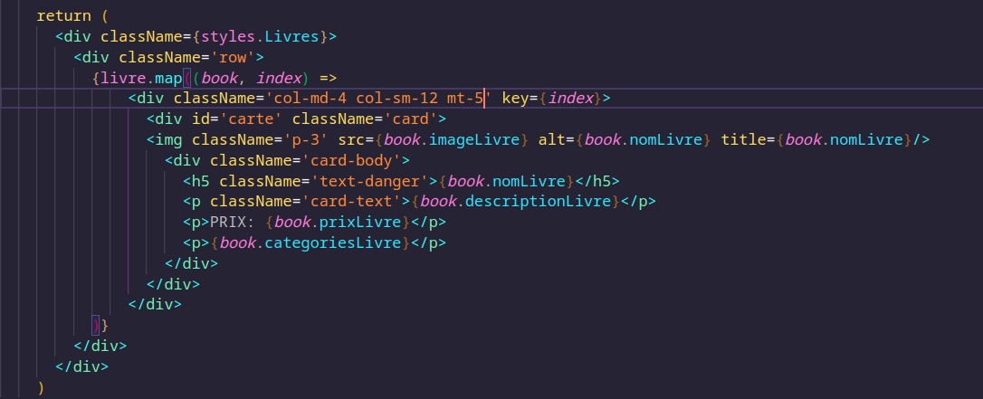
- Rendu :
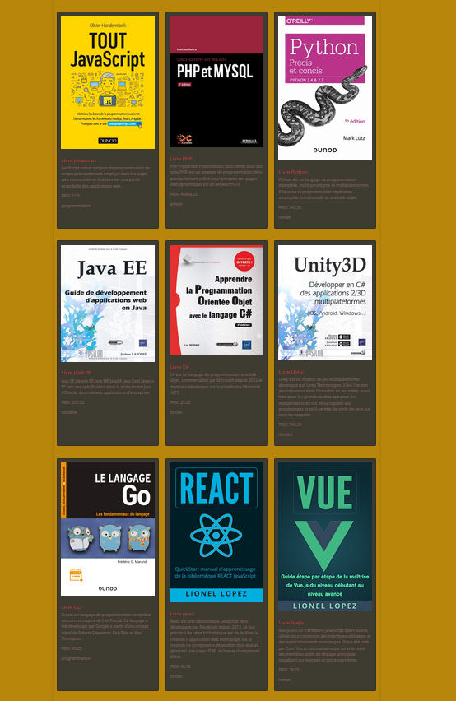
- Afficher les détails d’un livre
- Créer 2 nouveaux hook
- le premier pour récuperer le livre concerné et le second on pour récupere l’index de l’objet dans le tableau json
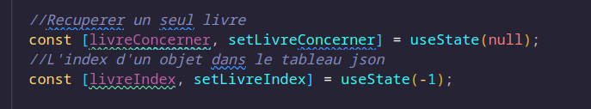
- Créer une fonction qui affiche un seul livre à l’aide des hook
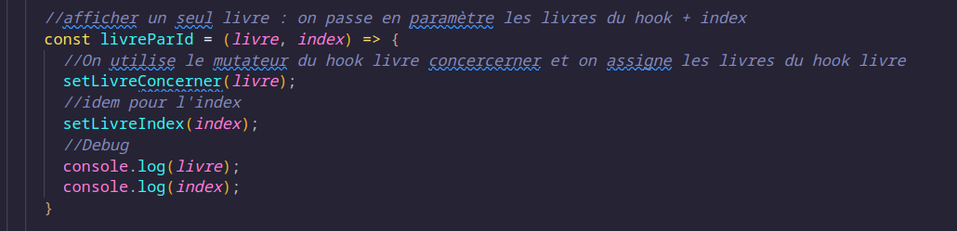
- Enfin ajouter un bouton dans le JSX qui appel la fonction livreParId() a l’aide de l’attribut onClick(paramètre, paramètre)
- Au clic sur un bouton d’un des livres, inspecter le résultat dans votre console de debug du navigateur
- Exemple : au clic dur le bouton du livre id = 6
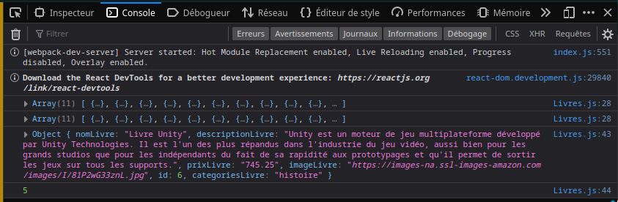
- On obtient bien les données de l’objet du tableau json id = 6 et l’index du tableau est bien : 5
- Afficher un seul livre au clic
- On utilise l’affichage a l’aide des structure conditionnel
- https://fr.reactjs.org/docs/conditional-rendering.html
- On peu donc scinder l’affichage a l’aide d’une condition booléen
- Si livre concerner retourne une valeur : on affiche un bloc JSX
- Sinon on affiche tous les livres par défaut
- Le code pour un exemple de base
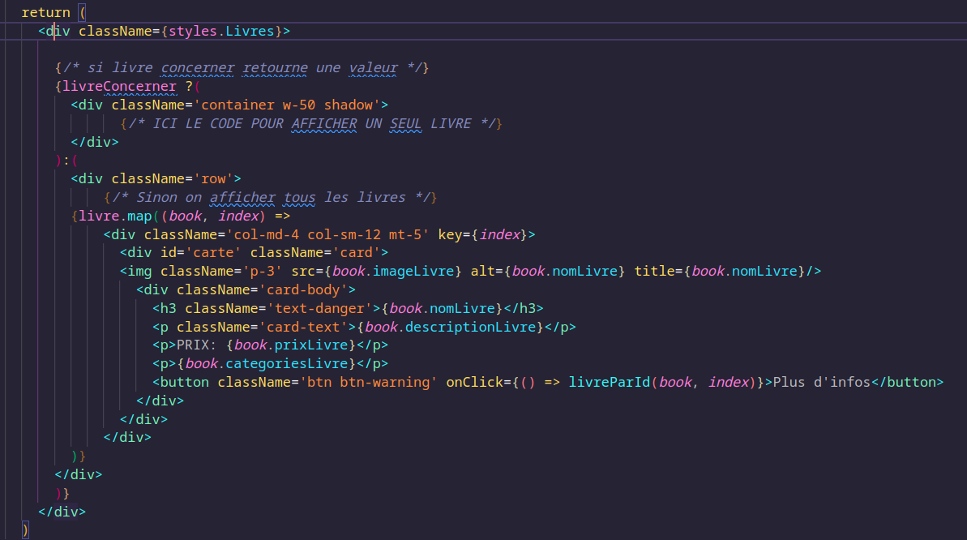
- Un fois les détails d’un livre afficher on ajoute les bouton ÉDITER et SUPPRIMER
- Le code complet :
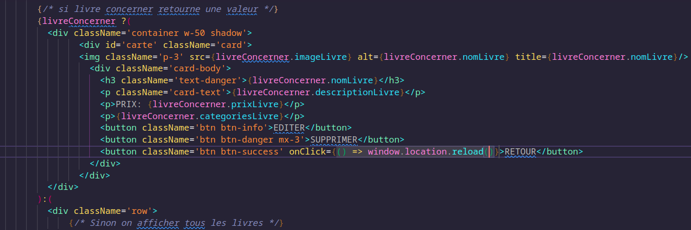
- Pour l’instant les bouton éditer et supprimer ne servent a rien
- Le bouton retour rafraîchit la page a l’aide de la fonction du BOM javascript
- window.location.reload()
- Ceci a pour effet de simuler un retour a la page d’accueil
- Résultat :
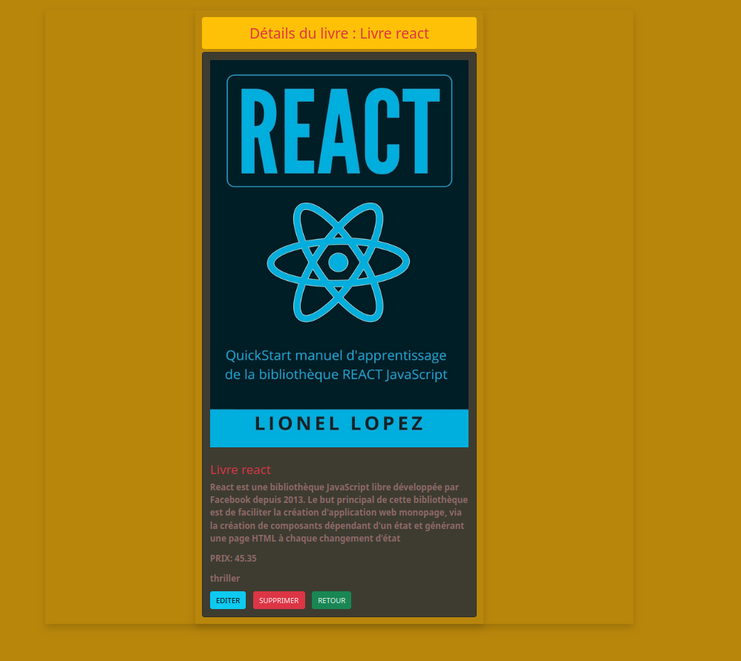
- Ajouter un livre
- POUR CETTE ÉTAPE : IL FAUT CRÉER UN ROUTER
- Un composant <Menu/> sera présent sur chaque page
- React – Router – DOM : https://reactrouter.com/en/main/getting-started/installation#basic-installation
- Installer le package : npm install react-router-dom@6
- Générer un nouveau composant :
- npx generate-react-cli component Menu
- Importer et afficher le composant dans le composant parent App.js
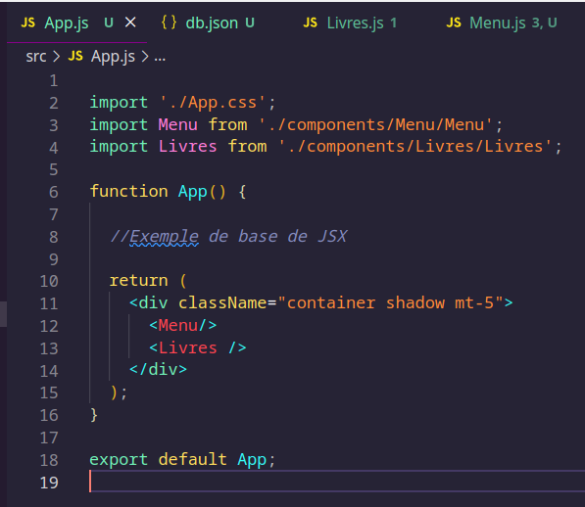
- Avant d’écrire le code de la navbar : générer un nouveau composants
- npx generate-react-cli component AjouterLivre
- Dans le fichier Menu.js : en haut de la page importer les elements suivants :
- import { Routes, Route, Link } from "react-router-dom";
- Dans le JSX : ajouter le code de la barre de navigation horizontale
- Le code du composant <Menu/>
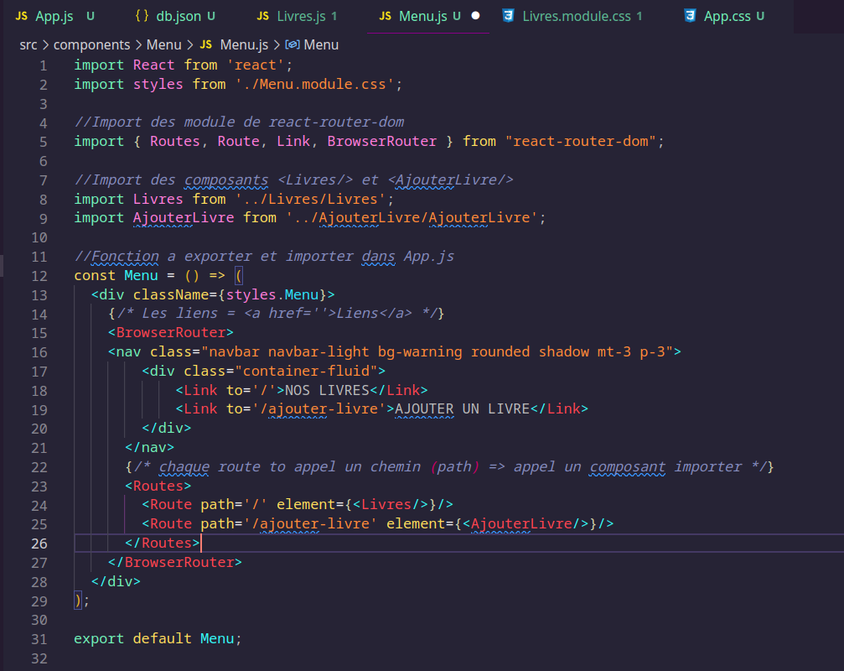
- Résultat :
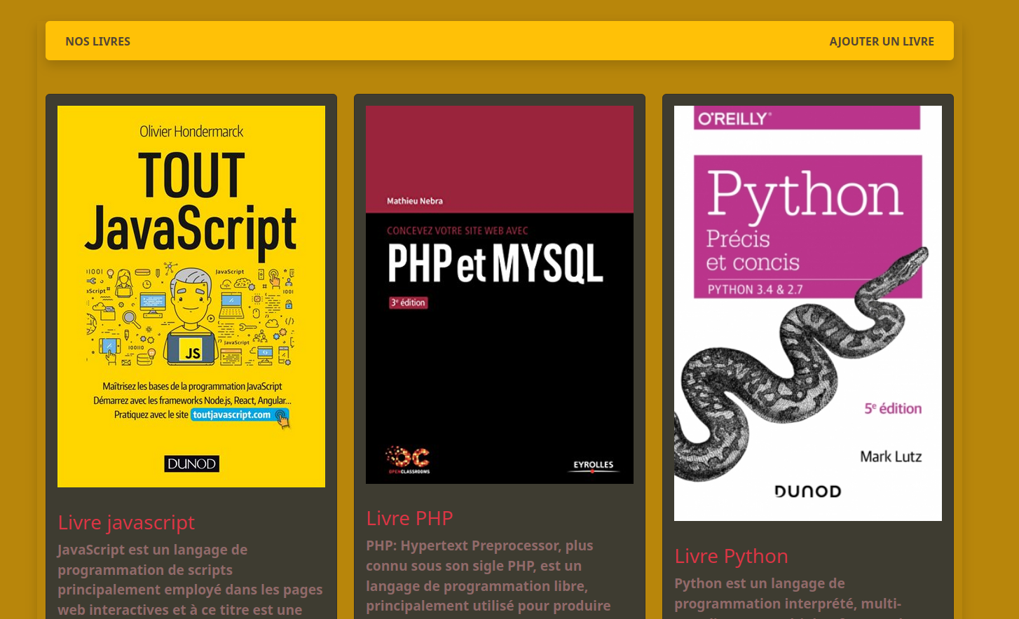
- Au clic sur le lien AJOUTER LIVRE : on affiche le contenu du composant <AjouterLivre />
- Le composant <AjouterLivre />
- L’objectif est de créer un formulaire et de parser les données de chaque champ au fichier db.json
- Transformer votre constante AjouterLivre en fonction
- On initialise un objet vide :
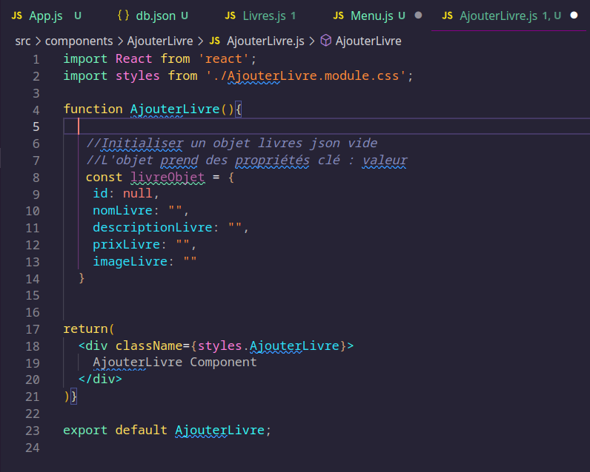
- Créer 2 hooks :
- Le premier pour créer un livre et le second est un booléen pour repérer l’état du formulaire (soumis ou non)
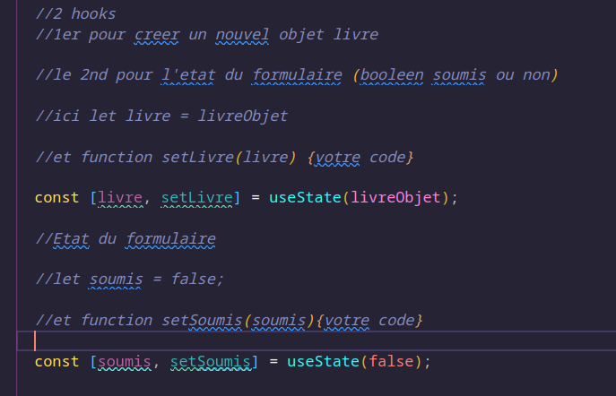
- On créer ensuite une fonction qui détecte les changement d’état du DOM virtuel
- A chaque entrée dans un champ du formulaire le DOM virtuel détecte un changement d’état
- La fonction handleInputChange()
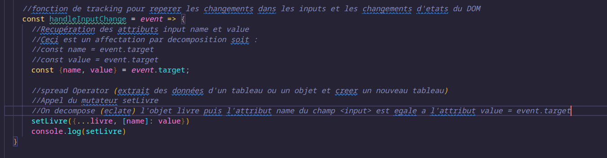
- La fonction la plus importante :
- La liaison des champ du formulaire avec le fichier db.json du back et la sauvegarde des données
- Le code de la fonction sauverLivre()
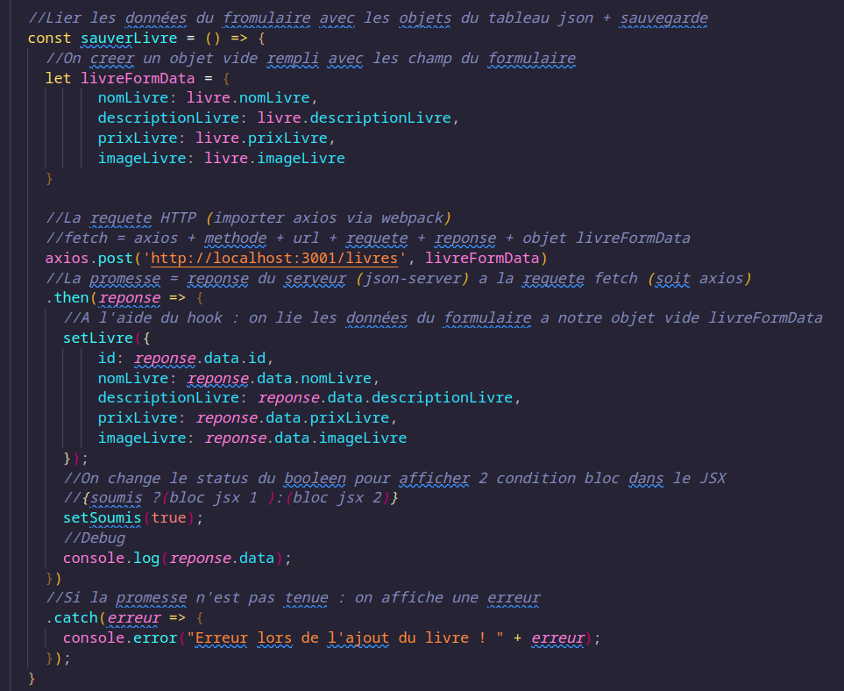
- Le JSX 2 conditions
- Si le formulaire est valide et soumis
- Dans l’objet return dans une <div>
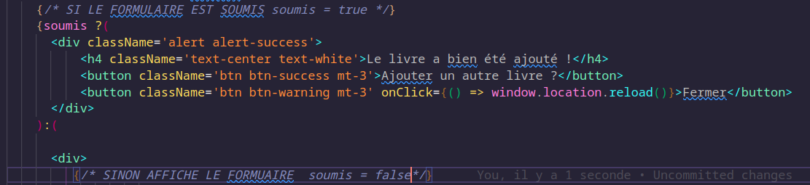
- Sinon on affiche le formulaire
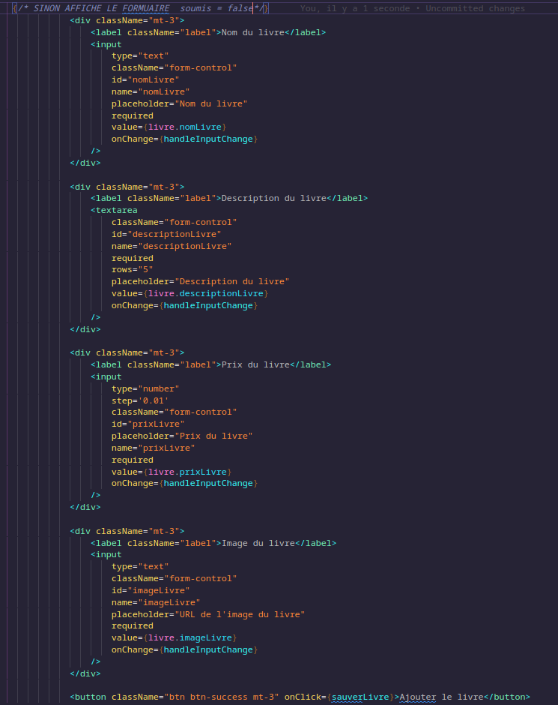
- Ici chaque value des champs du formulaire sont égales a une propriété de l’objet livreObjet
- A chaque valeur entrée dans le champs, react détecte un changement d’état à l’aide de l’attribut onChange qui appel la fonction handleInputChange()
- Le bouton appel la fonction sauverLivre() a l’aide l’attribut onClick={sauverLivre}
- Résultat :
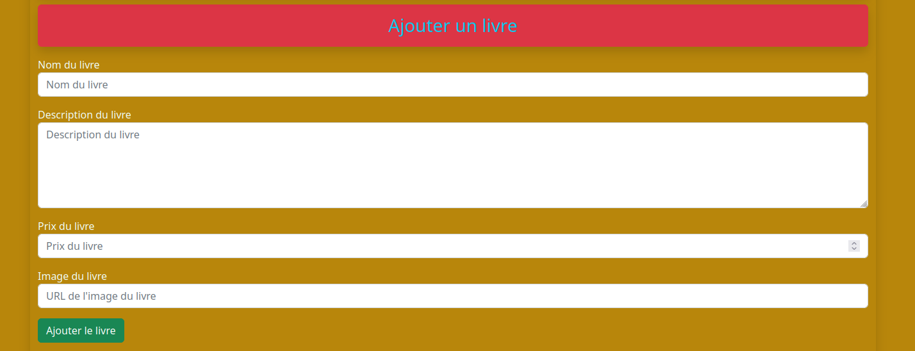
- Si ça marche
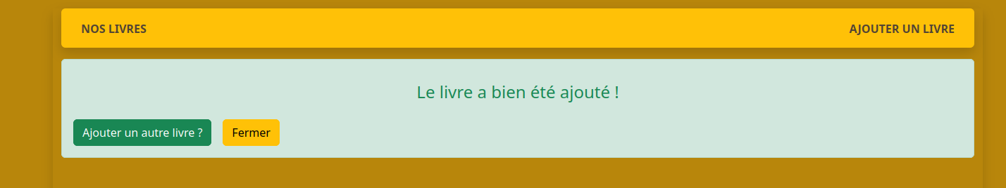
- Il reste une dernière fonction ajouter qui va vide le formulaire et permettre d’ajouter un autre livre
- La fonction
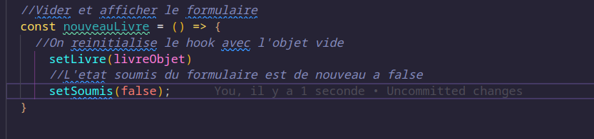
- Appel de la fonction depuis un bouton quand le formulaire est soumission
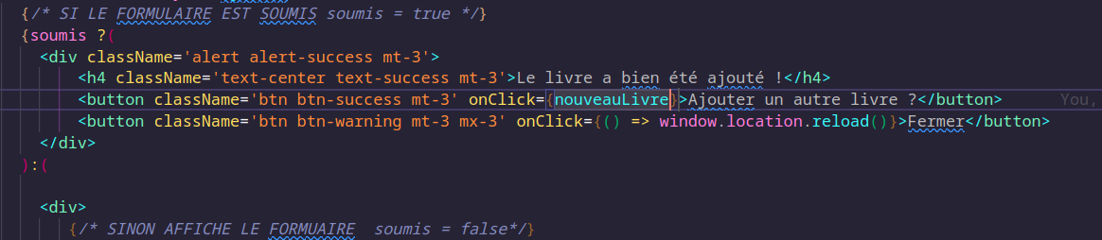
- SUPPRIMER UN PRODUIT
- Retour sur le composant Livres.js
- Lors du clic sur le bouton détails (plus d’infos) : on affiche un seul livre
- Le bouton supprimer va appeler une fonction a l’aide de l’attribut onClick()
- La fonction
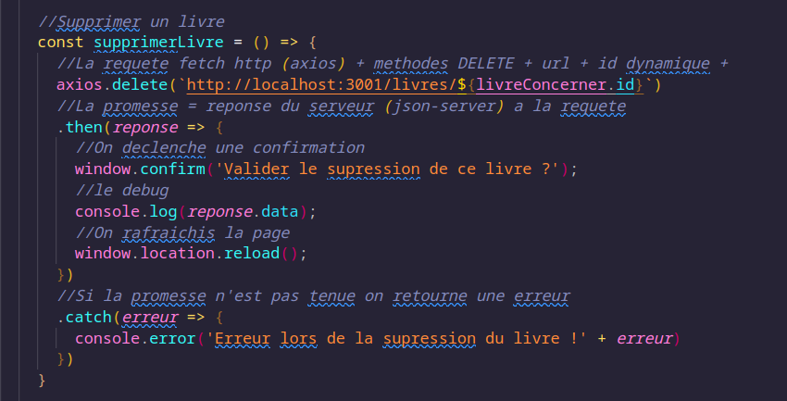
- Le JSX dans le bloc livreConcerner != null
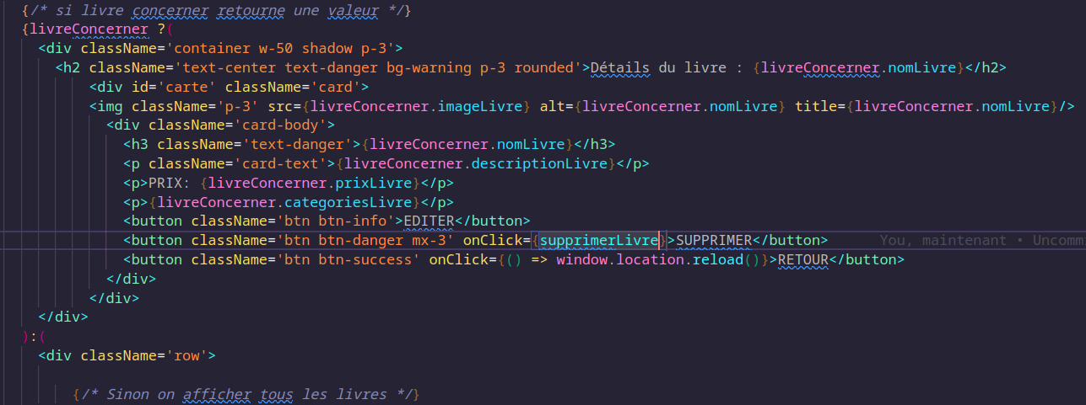
- Lors de la suppression on déclenche une alerte
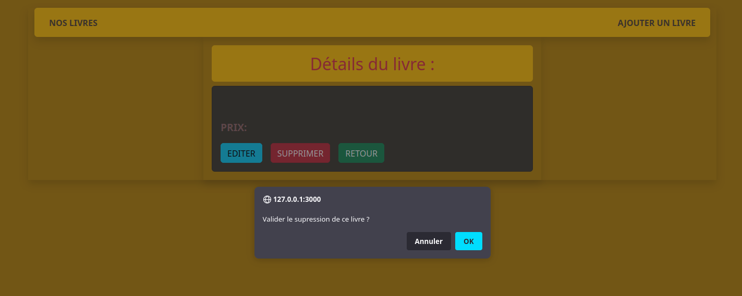
- ÉDITER UN PRODUIT
- Au clic sur le bouton plus d’infos : on affiche les détails d’un livres
- Ajouter le code suivant a votre JSX dans le bloc livre concerner = true du fichier Livres.js
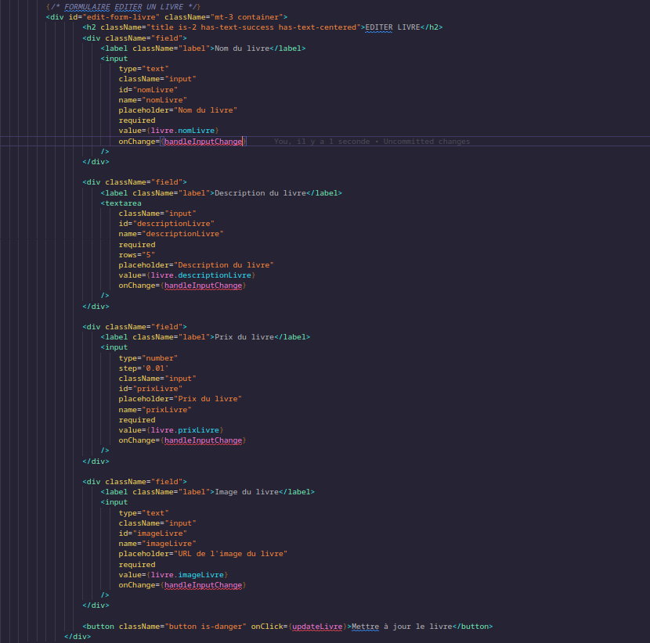
- On doit créer 2 fonctions : handleInputChange() et updateLivre()
- La fonction handleInputChange()
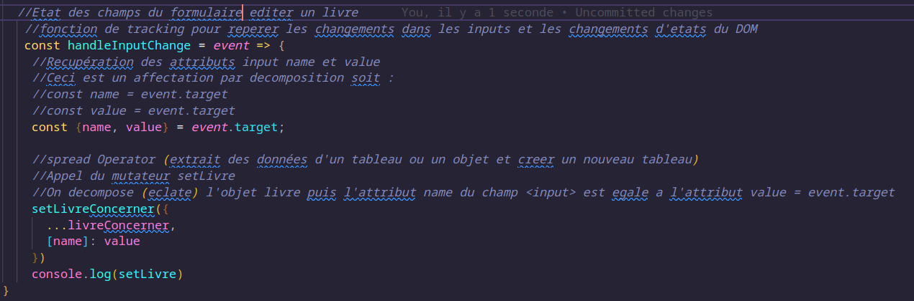
- La fonctions updateLivre()
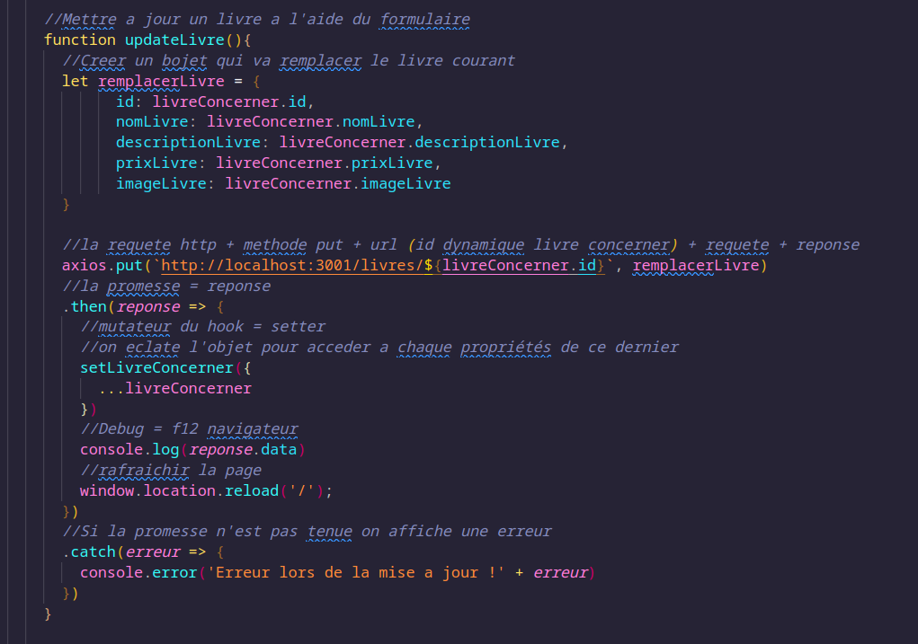
- Résultat

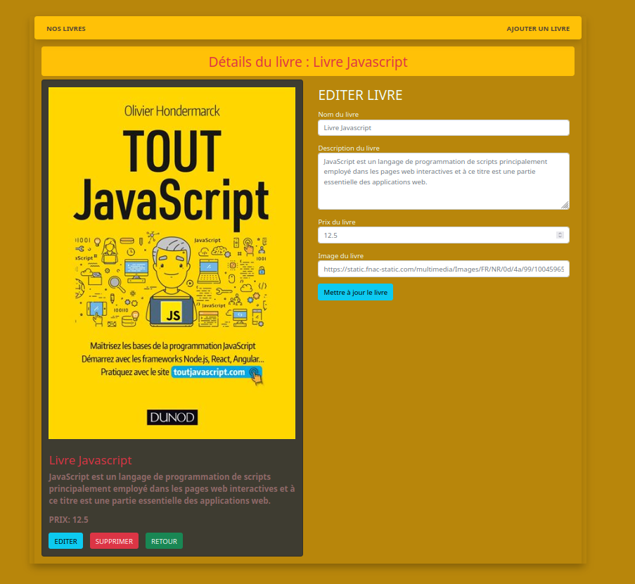
BRAVO VOUS ÊTES UN DÉVELOPPEUR FULLSTACK REACT JS

